《优质气候农产品（脆李）品牌经济价值评估》

编制说明

（征求意见稿）

《优质气候农产品（脆李）品牌经济价值评估》编制组

2024年10月

目 录

**一、标准制定的背景** 3

(一) 标准编制的必要性 3

(二) 标准前期工作 6

**二、编制过程说明** 7

(一) 起草组成立情况 7

(二) 主要起草过程 7

**三、制定标准的原则和依据，与现行法律、法规、标准的关系** 8

**四、主要条款的说明** 9

(一) 基本条件 9

(二) 评价指标 13

**五、与有关的现行法律、法规和强制性国家标准的关系** 18

**六、作为推荐性或强制性标准的建议及其理由** 22

**七、重大意见分歧的处理依据和结果** 23

**八、涉及专利技术的情况说明** 23

**九、贯彻标准的要求和措施建议** 23

**十、废止现行有关标准的建议** 23

**十一、其它应予说明的问题** 23

《优质气候农产品（脆李）品牌经济价值评估》

团体标准编制说明

## 一、标准制定的背景

### (一) 标准编制的必要性

十九大以来，《中共中央关于全面深化改革若干重大问题的决定》《生态文明体制改革总体方案》等文件强调要在保护好生态的前提下，积极发展多种经营，把生态效益更好地转化为经济效益、社会效益，构建生态产品价值实现机制。2021年4月，中共中央办公厅、国务院办公厅出台了《关于建立健全生态产品价值实现机制的意见》，将绿水青山就是金山银山理念落实到制度安排和实践操作层面。2022年1月，重庆市人民政府印发《重庆市生态环境保护“十四五”规划》，指出探索建立生态产品价值实现机制，因地制宜发展气候、山上、水中、林下经济，将生态产品转化为生态农产品、生态旅游产品、生态工业品，使经营者获得收益。2022年4月28日，国务院印发《气象高质量发展纲要（2022—2035年）》中，明确提出要建立气候生态产品价值实现机制。2024年1月12日，中国气象局印发《关于进一步推动气候生态产品价值实现的指导意见》，提出要建立气候生态产品价值核算标准。2024年4月28日，重庆市委、市政府联合印发《美丽重庆建设行动计划》，明确指出要完善生态环境导向的开发模式，开展生态产品价值实现机制试点。

生态产品是良好的生态系统以可持续方式直接或间接地满足人类生产、生活需求的物质产品和服务，包括良好生态系统直接带来的农产品、清洁水源、木材等物质供给，也包括公园、名胜区消遣体验等文化服务，还包括清新空气、宜人气候、固碳、防风固沙、生物多样性保护等调节服务。生态产品价值实现是指将生态产品所具有的生态价值、经济价值和社会价值，通过生态资源调查与评价、生态价值评估与核算、生态保护与补偿、市场开发与经营等措施进行体现，进而利用政府主导、企业和社会各界参与、市场化运作机制，实现生态优势向经济优势转化。

气候资源是重要的自然资源，具有供给、承载、调节等服务功能。开展气候资源评价是保护利用气候资源、服务经济社会发展的一项基础性技术工作。科学准确评价生态资源、摸清生态资源家底、分析生态资源优势和潜力，是生态产品价值实现的基础性技术工作。通过生态资源评价，将生态优势附着于农产品、工业品、旅游或文化服务产品的价值中，可有效促进生态产品溢价。以生态资源评价为基础开展品牌创建，通过品牌赋能带动生态资源富集地区生态产品价值实现，支撑以可持续的方式进行“生态产业化、产业生态化”开发与经营，提高农产品、清新水源等优势生态产品的知名度和影响力，也是多地开展生态产品价值实现的成功经验。

地理标志农产品、农产品区域公用品牌、气候好产品等权威农产品品牌的创建，不仅为公众提供了更多美好生活的选择，促进了市场交易，也是广受地方政府青睐的生态产品价值实现措施。通过筛选农产品气候品质指标关键气象因子建立评价模型，量化评价天气气候条件对农产品品质的影响，从认证农产品气候品质等级到评价气候品质优级农产品，从使用代表性气象站观测数据进行评价到使用覆盖种植区的高分辨率气象格点资料进行评价，农产品气候品质评价体系逐步完善，并在评价实践中产生效益，显著提高了地方优势农产品的气候附加值和市场竞争力，有效推进了气候资源优势转化为经济优势。农产品是很多地方开展生态产品价值实现的主要载体。

对优质农产品品牌价值进行准确评估成为当前实践生态价值核算的重要环节。目前已有农产品品牌价值评估多以农产品企业产品、地理标志农产品品牌为主，针对优质气候农产品牌的价值评估较为少见，胡晓云等以“中国农产品企业产品品牌价值评估模型CARD2”对2020—2022年96个中国茶叶企业产品品牌进行价值评估；冷珏等人运用改进后的InterBrand模型对地理标志农产品（赣南脐橙）进行价值评估；汤跃、郭倩倩、廖梦洁等对地理标志农产品品牌传播、增值等进行研究讨论。

“巫山脆李”是巫山县自主选育的江安李芽变品种（现已通过重庆市农作物品种审定委员会鉴定），主要种植区位于三峡库区腹心，北纬30°附近，具有明显的亚热带季风气候特征。特殊的地理、地形、地貌条件，形成了库区冬暖夏热，无霜期长，雨量充沛、雨热同季的典型亚热带季风湿润气候，适宜脆李的栽培。**巫山脆李**先后获得“地理标志农产品”、“气候好产品”、“巴蜀气候好产品”等称号，这些优质气候农产品品牌的创建、赋能，使得其品牌估值、市场竞争力、产业经济收益等得到明显的提升。李家启等采用层次分析法，从品质效益、品牌带动效益、生态效益、经济效益及传播效益5个维度对巫山脆李“中国气候好产品”品牌综合效益进行分析，目前基于优质气候农产品品牌经济价值评估的标准还未见，而制定重庆地区优质气候农产品（脆李）品牌经济价值评估标准，明确优质气候农产品品牌经济价值评估的指标体系和具体算法，对于其品牌的气候经济价值量化、持续发展等十分重要，是生态产品（农产品）价值核算的基础工作之一。

### (二) 标准前期工作

本标准项目技术团队先后承担了中国气象局气候资源经济转化重点开放实验室开放研究课题“特色农产品优质气候品牌经济价值评估研究”、“农业气象灾害风险减量服务经济价值评估-以巫山脆李为例”、重庆市技术预见与制度创新项目“‘农业+气象’大数据重要应用场景分析与农业气象服务关键技术选择”等多个项目相关研究。

在气象服务效益评估的基础上，基于改进的Interbrand评估模型，在收集整理了巫山脆李2016—2023年主要农业经济数据，开展巫山脆李种植大户、政府相关部门及专家的调查问卷后，通过对InterBrand模型中剩余收益、品牌作用指数、品牌乘数进行针对特色农产品品牌的修订和改进后完成了对2016—2024年巫山脆李优质气候品牌经济价值的定量评估和测算。

## 二、编制过程说明

### (一) 起草组成立情况

本标准由重庆市气象科学研究所、巫山县气象局、重庆市气候中心、重庆市气象学会共同编制。本标准主要起草人为阳园燕、罗孳孳、唐余学、武强、毕淼、林思敏、张天宇、张芬、叶钊。各起草人分工如下：

1. 阳园燕，标准负责人，负责标准技术路线的制定、标准研究选取；
2. 罗孳孳，标准技术把关；
3. 唐余学、武强、毕淼，章节内容编写；
4. 林思敏，数据资料收集整理；
5. 张天宇，负责团体标准组织协调工作；
6. 张芬，负责文字校正；
7. 叶钊，负责标准协调工作。

### (二) 主要起草过程

本标准于2023年3月启动预研究。编写组先后承担中国气象局气候资源经济转化重点开放实验室开放研究课题“特色农产品优质气候品牌经济价值评估研究”（2023年）、“农业气象灾害风险减量服务经济价值评估-以巫山脆李为例”（2024年），重庆市技术预见与制度创新项目“‘农业+气象’大数据重要应用场景分析与农业气象服务关键技术选择”（2023年）等多个相关研究项目，取得一定研究成果和标准编写基础。2024年3月形成标准初稿，于2024年5月18日、8月30日召开两次专家咨询会，来自央视市场研究融媒体研究院、上海立信会计金融学院、中国气象局公共气象服务中心等多位专家提出修改意见，经编写组多轮修改，于2024年10月30日形成征求意见稿。

## 三、制定标准的原则和依据，与现行法律、法规、标准的关系

本标准按照GB/T 1.1—2009《标准化工作导则第1部分：标准的结构和编写》的要求进行编写。编制本标准是在现行国内标准的基础上进行的扩充与完善，与现有标准没有冲突，并遵循了以下原则：

1. 科学性和规范性原则

本标准充分借鉴和参考了法律条文及国家和行业标准，强调标准的科学性和规范性。

1. 实用性原则

在编制过程中，编写组在满足需求的前提下，充分考虑重庆的实际情况，从标准便于实施的角度出发，对需要规范的技术内容进行了筛选和提炼。

1. 完整性原则

编写组在收集已有的研究成果、查阅大量资料、吸收国内其他省份先进经验、征求多方意见和建议的基础上，对标准内容进行了适当的调整，力求内容全面，规定具体，语言通俗，易于实施。

## 四、主要条款的说明

### (一) 术语和定义

1、脆李：

参考重庆地方标准DB50/T 901—2018《地理标志农产品 巫山脆李》中关于巫山脆李的定义，由于巫山脆李并非只在巫山县境内种植，而是种植于有相似气候资源条件的三峡库区巫山、巫溪、奉节、云阳、开州、万州等区县，海拔在180—1000m区域内的青脆李，因此本标准也以此作为开展优质气候农产品品牌经济价值评估的脆李定义和范围界定。

2、优质气候农产品

参考气象行业标准QX/T 486—2019 《农产品气候品质认证技术规范》，定义优质气候农产品即经用表征农产品品质的气候指标对农产品品质优劣所做评定为优良的农产品。

# E:\WeChat Files\ouyang0303\FileStorage\Temp\1730087474550.png

以巫山脆李为例，依据该标准，建立巫山脆李气候品质评价模型：

|  |  |
| --- | --- |
| C:\Users\Administrator\AppData\Local\Temp\ksohtml24480\wps1.png | （1） |

式中：

*CQI*—气候品质指数；

*n*—气候品质评价指标的数量；

*ai—*气候品质评价指标的权重；

*Mi—*气候品质评价指标的适宜度。

巫山脆李评价指标及赋值分早、中熟品种，晚熟品种2类。

表1 早、中熟品种气象评价指标及赋值

|  |  |  |  |  |  |  |  |  |  |
| --- | --- | --- | --- | --- | --- | --- | --- | --- | --- |
| 适宜度*（Mi）* | 气象评价指标 | | | | | | | | |
| 果实发育前期 | 硬核期 | | | | | 成熟期 | | |
| x1（气温日较差/℃） | x2（日照时数/h） | x3（雨日数/d） | x4（雨量/mm） | x5（气温日较差/℃） | x6（相对湿度/%） | x7（雨量/mm） | x8（雨日数/d） | x9（气温日较差/℃） |
| 0.6 | x1＜8.8 | x2＜150 | x3≥23 | x4≥300 | x5＜7.8 | x6≥70 | x7≥250 | x8≥17 | x9＜8.7 |
| 0.8 | 8.8≤x1＜10.8 | 150≤x2＜240 | 18≤x3＜23 | 160≤x4＜300 | 7.8≤x5＜9.8 | x6＜60 | 100≤x7＜250 | 14≤x8＜17 | 8.7≤x9＜9.7 |
| 1.0 | x1≥10.8 | x2≥240 | x3＜18 | x4＜160 | x5≥9.8 | 60≤x6＜70 | x7＜100 | x8＜14 | x9≥9.7 |
| 权重（*ai* ） | 0.05 | 0.09 | 0.08 | 0.15 | 0.12 | 0.11 | 0.20 | 0.13 | 0.07 |
| 备注 | *Mi*为0.6、0.8、1.0时，分别表示评价指标的次适宜、适宜、最适宜度 | | | | | | | | |

表2 晚熟品种气象评价指标及赋值

|  |  |  |  |  |  |  |  |  |
| --- | --- | --- | --- | --- | --- | --- | --- | --- |
| 适宜度*（Mi）* | 气象评价指标 | | | | | | | |
| 果实发育前期 | 硬核期 | | | | | 成熟期 | |
| y1（气温日较差/℃） | y2（日照时数/h） | y3（雨日数/d） | y4（雨量/mm） | y5（气温日较差/℃） | y6（相对湿度/%） | y7（雨量/mm） | y8（气温日较差/℃） |
| 0.6 | y1＜8.5 | y2＜300 | y3≥26 | y4≥400 | y5＜8.3 | y6≥70 | y7＜60 | y8＜8.8 |
| 0.8 | 8.5≤y1＜9.5 | 300≤y2＜400 | 21≤y3＜26 | 250≤y4＜400 | 8.3≤y5＜9.3 | y6＜60 | 60≤y7＜130 | 8.8≤y8＜10.8 |
| 1.0 | y1≥9.5 | y2≥400 | y3＜21 | y4＜250 | y5≥9.3 | 60≤y6＜70 | y7≥130 | y8≥10.8 |
| 权重（*ai* ） | 0.05 | 0.10 | 0.13 | 0.10 | 0.16 | 0.12 | 0.16 | 0.18 |
| 备注 | *Mi*为0.6、0.8、1.0时，分别表示评价指标的次适宜、适宜、最适宜度 | | | | | | | |

巫山脆李气候品质等级划分，见表3、4。

表3 早、中熟品种气候品质等级

|  |  |  |  |  |  |
| --- | --- | --- | --- | --- | --- |
| 气候品质  等级 | 气候品质指数*CQI* | 对应的单果重SW（g） | 对应的可溶性固形物SS（%） | 对应的可滴定酸度TA（%） | 果实可食率ER（%） |
| 特优 | *CQI*≥0.80 | SW≥35 | SS≥12 | TA＜0.7 | ER≥90 |
| 优 | 0.70≤*CQI*＜0.80 |
| 良及以下 | *CQI*＜0.70 | SW＜35 | SS＜12 | TA≥0.7 | ER＜90 |
| 备注 | 对应的单果重、可溶性固形物、可滴定酸度、果实可食率等级划分见附录B。 | | | | |

表4 晚熟品种气候品质等级

|  |  |  |  |  |  |
| --- | --- | --- | --- | --- | --- |
| 气候品质  等级 | 气候品质指数*CQI* | 对应的单果重SW（g） | 对应的可溶性固形物SS（%） | 对应的可滴定酸度TA（%） | 果实可食率ER（%） |
| 特优 | *CQI*≥0.85 | SW≥35 | SS≥12 | TA＜0.7 | ER≥90 |
| 优 | 0.75≤*CQI*＜0.85 |
| 良及以下 | *CQI*＜0.75 | SW＜35 | SS＜12 | TA≥0.7 | ER＜90 |
| 备注 | 对应的单果重、可溶性固形物、可滴定酸度、果实可食率等级划分见附录B。 | | | | |

通过对近15年里巫山脆李气候品质指数进行评估得到，早中熟巫山脆李的气候品质指数达特优等级的年份5年，优等级年份8年，良等级年份2年，优及以上等级的年数百分比为86.7%；晚熟品种巫山脆李的气候品质指数达特优等级的年份6年，优等级年份6年，良等级年份3年，优及以上等级的年数百分比为80.0%。巫山脆李被评为优质气候农产品，首个获得“中国气候好产品”品牌。

3、优质气候农产品品牌经济价值

优质气候农产品牌经济价值为通过对优质气候农产品气候资源品牌化运作所创造的经济价值。优质气候农产品品牌经济价值表现为该优质气候农产品品牌被消费者认可的程度及市场化竞争能力。消费者获知该优质气候农产品品牌时，对该农产品原产地、美誉度及当地特有的历史文化底蕴的认可程度。优质气候农产品品牌的经济盈利能力反映了由独特的气候条件赋予该农产品历史与可预见的未来时间内该特色农产品个体经营者及企业创造的农产品气候品牌价值能力。

农产品气候品牌发展与当地区域经济同步，存在驱动力、吸引力与内在的同步效益，受到政府的认可和重视，能更获得更好的支持和宣传等措施的帮扶，推动产业集群成长，给获得气候品牌的农产品品牌及经济价值的提升。其气候经济价值也体现在由独特的气候条件形成的农产品品牌的盈利能力及发展潜力。

### (二) 评价指标

* + - 1. 剩余收益的确定

剩余收益原指企业所持有的无形资产所创造的净利润，农产品因其特殊属性，其剩余收益定义为其净收益减去生产成本后的余额，可采用预期收益法、生产价格法、成本价格法、市场价格法等进行确定。

**以“巫山脆李”优质气候农产品剩余收益的测算为例。**在InterBrand评估模型中剩余收益是指被评估企业所持有的无形资产所创造的净利润，其计算方法主要有历史收益法以及预期收益法。巫山脆李作为特色农产品具有其明显的区别于传统企业的特点，果树的种植、定植、待挂果期、挂果期具有一定的延迟性，对其收益的测度仅仅考虑历史收益法会降低其对收益的测算，故本文采取以巫山脆李历史剩余收益为研究依据，并考虑因种植面积增加后，果树逐步进入挂果期等特有的因素，采取加权求均值的方式，以即将发生的剩余收益来对未来剩余收益进行测算和评估。

本文收集整理了巫山脆李2016—2023年以来逐年种植面积、挂果面积及产量资料。巫山脆李种植面积由2016年的8.9万亩逐年呈现一个增长的趋势，尤其在2019年以后的2020年、2021年种植面积较2019年增幅达到19.14%和27.65%，2022—2023年种植面积趋于稳定。从脆李挂果面积的变化来看在2017—2021年呈现一个缓慢增加的趋势，2021年以来脆李挂果面积明显增加，这与果树三年定植，逐步挂果的实际情况相吻合（图1）。

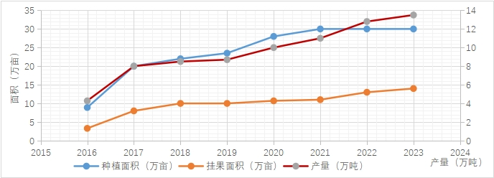

图1 巫山县巫山脆李种植数据变化图（2016—2023年）

在进行巫山脆李剩余收益的测度时，充分考虑其作为当地特色农产品的属性。优质气候农产品品牌的打造系统工作的落脚在于增加果农的收入。由脆李销售收入作为剩余收益的基础有其必要性和合理性，在扣除脆李种植成本后，可将其作为本年度剩余收益。

据调查统计，土地租金、人工、物资合计构成生产成本，巫山县脆李种植业主每亩生产成本为1500～2000元，其中人工成本1300元左右，物资成本500～700元[1、2]，考虑脆李种植的人工成本逐年有所增加，伴随着种植技术的规范提升，机械化程度的增加，品牌推广价值的实现都将在一定程度上降低种植成本，本文将种植成本按挂果2000元/亩、未挂果1000元/亩来进行测算，可得巫山脆李2016年至2023年逐年剩余收益（表5）。

表5 巫山县脆李种主要农业经济数据表（2016—2023年）

# E:\WeChat Files\ouyang0303\FileStorage\Temp\1730182377999.png

2016年以来巫山脆李种植面积呈现快速增长的趋势，尤其是2020年以来种植面积趋于稳定，进入挂果期的巫山脆李面积逐年增加，销售额呈现波动上升的趋势，从2016年的3.4亿元，到2019年的8.4亿元，其间2020年、2021年有小幅下降，2022年、2023年销售额增长迅速，其中2022年、2023年分别较优质气候农产品品牌创建的2019年增加了22.6%和12.5%；2020年、2021年巫山脆李产量较2019年明显增加，但销售额反而减少，分析其原因，2020年、2021年巫山脆李在果实膨大期受到不同程度的雨害，造成其一定比例的裂果，由于外观在果品品质中占有相当大的比重，导致这部分脆李销售时，较难体现巫山脆李单价的优势，从而也造成这两年产量增加，但销售额反而减少的实况。

经测算，2016年以来巫山脆李的剩余收益在1.57亿元（2020年）至2023年的5.05亿元（图2）。

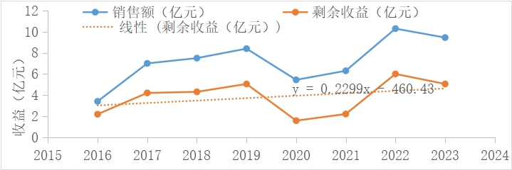

图2 巫山县巫山脆李销售额及剩余收益变化图（2016—2023年）

对历史剩余收益构建回归模型Y，由于历史剩余收益以及预测剩余收益对待评价（巫山脆李）经济价值的影响程度存在显著的差异，所以与基准日距离越小的数据，其重要性就越高。对包括基准日在内的五年间的进行加权求平均得到评价当年的剩余收益R[3]：

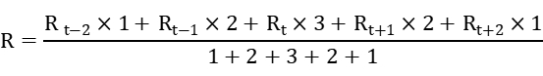

式中：R为巫山脆李剩余收益；Rt-2、Rt-1、Rt、Rt+1、Rt+2则代表的是基准年前后两年、前一年、基准年、基准年后一年、基准年后两年的剩余收益。经订正后的巫山脆李剩余收益见下表6。

表6 巫山县巫山脆李订正后剩余收益表（2016—2023年）

# E:\WeChat Files\ouyang0303\FileStorage\Temp\1730182464245.png

* + - 1. 品牌作用指数的确定

优质气候农产品品牌的作用指数是指给予气候品质优良农产品的无形资产，包括（但不限于）名称、符号、形象、标识或其组合，且能够在利益相关意识中形成独特印象或联想，从而产生的经济收益占剩余收益的部分。

**以“巫山脆李”品牌作用指数的确定为例**。优质气候品牌打造中重要依托政府、气象部门、种植企业、农户等采取一系列措施，加强巫山脆李农业气象精细化服务，加强了品牌运营策划和宣传，推动巫山脆李知名度的提高，以及进一步延伸农业产业链，推动农业旅游融合，实现产业增效、农民增收、生态增值等方面进行了大量的无形的资产匹配。因此本文在进行巫山脆李优质气候农产品品牌作用指数测算时，征求相关专家意见后给出本次巫山脆李优质气候农产品的品牌作用指数及其含义见下表（气候品质保证能力、优质气候品牌知名度、带动效益、销售量增加率、其他）。在巫山脆李优质气候农产品品牌作用指数进行测算时，就以巫山脆李优质气候品牌的价格优势、成分优势、销售优势、竞争优势四个维度进行分析，在结合传统专家打分法的基础上，本文采取主成分分析法对优质气候品牌在巫山脆李剩余收益中的比例进行评估。

表7 巫山脆李优质气候农产品品牌作用指数指标及含义

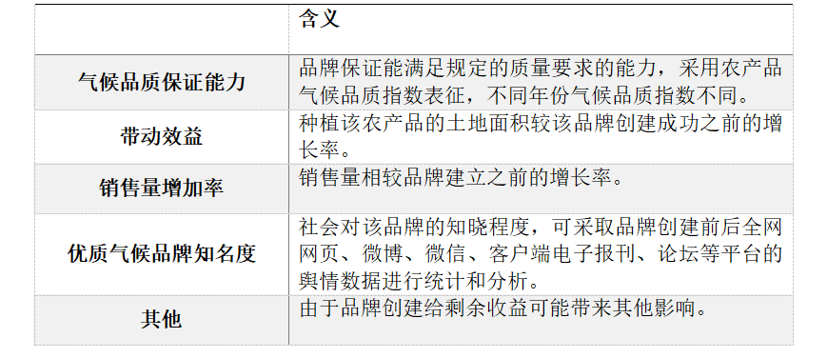

本文所用主成分分析法的基础数据通过线上德尔菲调查法（专家打分法）获取，专家由政府相关部门、巫山脆李种植企业、农户等，就巫山脆李优质气候农产品品牌作用指数指标在4个优势维度的重要性进行打分，采用里克特五点计分法，按照不重要至非常重要的次序，依次赋以1至5个分值，对专家的打分求均值，并进行归一化处理，利用SPSS统计软件对以上指标进行主成分分析，取85%贡献率建立累积方差贡献率加权求和综合得分F。

* + - 1. 优质气候农产品品牌强度的确定

已有研究表明影响品牌强度的指标主要是该品牌的领导力、稳定力、市场力、国际化能力、市场趋势力、支持力以及品牌保护力，如下表。

表8 品牌强度因素及含义

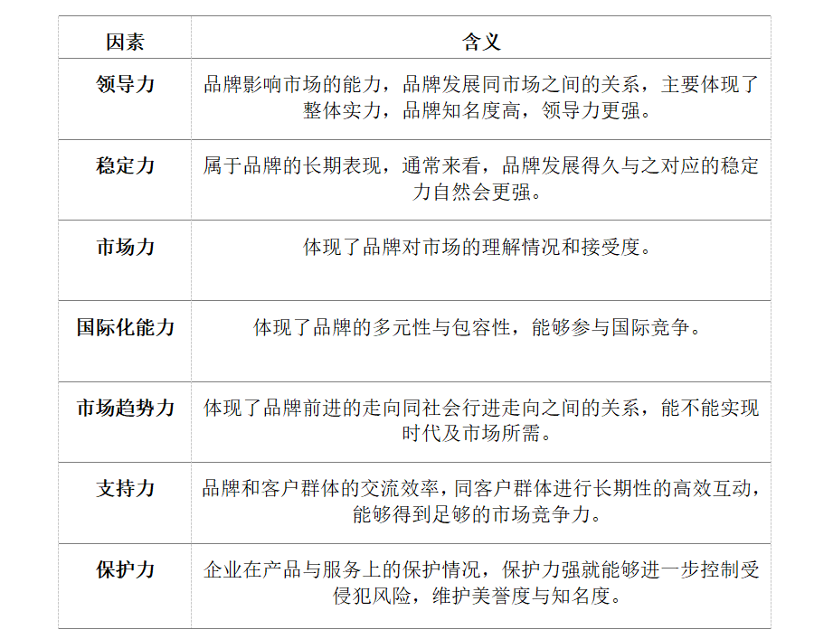

考虑巫山脆李作为特色农产品，其优质气候品牌在巫山脆李气候品质稳定性、气候好产品品牌创建以来尤其是当地政府部门的认可度、创建优质气候好产品品牌对当地农业气候资源可持续发展的影响性等方面的影响，本文对上述InterBrand模型中的品牌强度指标进行了部分修订，如下表（参考《农产品气候品牌效益评价规范.DB50/T 1285-2022》）。

表9 改进InterBrand 评估模型在巫山脆李优质气候品牌强度因素及含义

|  |  |
| --- | --- |
| **因素** | **含义** |
| **领导力** | 品牌影响市场的能力，品牌发展同市场之间的关系，主要体现了整体实力，品牌知名度高，领导力更强。 |
| **气候品质稳定性** | 种植地区的气候保证该品牌产品的品质保持优质的能力，用近10年达到优质气候农产品的概率表征。 |
| **市场力** | 体现了品牌对市场的理解情况和接受度。 |
| **产业带动性** | 体现该农产品气候品牌创建后对促进农产品旅游、体验农业等附加农业发展方面的影响性 |
| **市场趋势力** | 体现了品牌前进的走向同社会行进走向之间的关系，能不能实现时代及市场所需。 |
| **支持力（气候品牌认可度）** | 尤其指政府部门对该气候品牌的认可程度，用各级政府对该农产品气候品牌的认可度指标表征。 |
| **保护力（农业气候资源利用增长率）** | 该气候品牌创建前后的农业气候资源利用率的增长量，也可用非该农产品种植从而产生的农业气候资源利用差值表征。 |

依据InterBrand评估模型中品牌强度倍数的测算采取德尔菲专家打分法，对各个因素的重要性进行两两对比，并在此基础上运用层次分析法确定各因素的权重。

整体评分值为G=58.4，介于一般与较满意之间。

4. 优质气候农产品品牌乘数的确定

脆李优质气候农产品品牌乘数是以其气候品牌的品牌强度依托S曲线测算得到。

得到品牌强度得分后，我们利用品牌强度的S形曲线，把得分转化为品牌强度。代入公式：

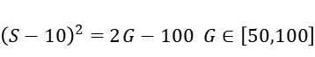

得到S=14.1

根据上文可知，近五年巫山脆李优质气候农产品品牌经济收益，见下表：

表10 巫山脆李优质气候品牌经济价值评估表（2024为预测值）

|  |  |
| --- | --- |
| 年 | V经济价值（亿元） |
| 2019 | 10.0 |
| 2020 | 3.2 |
| 2021 | 4.5 |
| 2022 | 12.4 |
| 2023 | 10.5 |
| 2024（预测值） | 10.3 |

## 五、与有关的现行法律、法规和强制性国家标准的关系

本标准与现行有关法律、法规和强制性标准没有矛盾。

## 六、作为推荐性或强制性标准的建议及其理由

本标准作为推荐性标准发布。

## 七、重大意见分歧的处理依据和结果

无。

## 八、涉及专利技术的情况说明

无。

## 九、贯彻标准的要求和措施建议

本标准在批准发布后，建议重庆市气象局组织培训宣传。

## 十、废止现行有关标准的建议

无。

## 十一、其它应予说明的问题

无。

编制组

2024年10月31日